Universitatea Tehnică Cluj-Napoca

Documentaţie
Tema 5
Lambda Expressions and Stream Processing
Mureşan Ioana Diana
CTI-Romana
Gr.30227

Cuprins
1.Cerinte Functionale................................................... 3
2.Obiective ...................................................................3
2.1.Obiectiv Principal.................................................3
2.2.Obiective Secundare............................................4
3.Analiza Problemei ......................................................4
4.Proiectare ..................................................................6
4.1.Structura proiectului............................................6
4.2.Structuri de date..................................................6
4.2.Diagrama de clase................................................7
5.Implementare.............................................................8
6.Rezultate ..................................................................11
7.Concluzii si Dezvoltari Ulterioare..............................13
8.Bibliografie ..............................................................13

1.Cerinte Functionale
Analiza comportamenutului unei persoane inregistrat de o serie de senzori.
Activitatile persoanei sunt stocate ca si tuple(start_time, end_time, activity_label), unde start_time si end_time reprezinta data si timpul la care fiecare activitate a inceput si s-a terminat, iar eticheta activitatii reprezinta tipul activitatii realizat de persoana: Leaving, Toileting, Showering, Sleeping, Breakfast, Lunch, Dinner, Snack, Spare_Time/TV, Grooming.
Informatiile se intind pe mai multe zile si sunt stocate in fisierul Activities.txt.
Se cere implementarea unui program folosind expresii lambda si stream-uri pentru a indeplini anumite task-uri.

2.Obiective
2.1. Obiectiv principal

Obiectivele obligatorii pentru acceptarea temei sunt: respectarea paradigmelor OOP, aplicatia organizata pe pachete, clase de maxim 300 de linii(exceptie clasele de UI), metode de maxim 30 de linii(exceptie case cu switch-uri multe) si Java naming conventions.
Cerintelele sunt:
- Definirea une clase MonitoredData cu 3 campuri: start time, end time si activity de tip String.Citirea informatiilor din fisierul Activities.txt folosind stream-uri si impartirea fiecarei linii citite in 3 parti: start_time, end_time si activity label si creearea unei liste de obiecte de tip MonitoredData. (2p)
- Determinati cate zile de monitorizare a informatiilor apar in fisier. (1p)
- Determinati de cate ori a aparut fiecare activitate pe intreaga perioada de monitorizare.Returnati un map de tip <String,Int> care reprezinta maparea activitatilor la numarul de aparitii. (2p)
- Determinati de cate ori apare fiecare activitate pentru fiecare zi a perioadei de monitorizare. (1p)
- Pentru fiecare linie din fisier mapati pentru eticheta activitatii durata inregistrata pe acea linie (end_time-start_time). (1p)
- Pentru fiecare activitate aflati intreaga durata pe perioada de monitorizare. (1p)
- Filtrati activitatile care au 90% din inregistrarile monitorizarii cu durata mai mica de 5 minute. (1p)
- Documentatie. (1p)

2.2. Obiective secundare
Pentru atingerea obiectivului final se parcurg urmatoarele etape:
-alegerea structurilor de date
-impartirea pe clase
-dezvoltarea algoritmilor
-implementarea solutiei
-testare
3.Analiza Problemei
In prima faza, de analiza a cerintei ne vom raporta la conceptele programarii orientate pe obiecte care au la baza ideea unificarii datelor cu modalitatile de prelucrarea a acestora si manevreaza enititati reprezentate sub forma de obiecte.Programarea Obiectuala ofera posibilitati de modelarea a obiectelor, a proprietatilor si a realtiilor dintre ele, dar si posibilitatea de a descompune o problema in componentele sale.

Dupa cum putem observa inca din titlul temei pentru rezolvare trebuie sa utilizam expresii lambda si stream-uri.
O funcţie lambda (funcţie anonimă) este o funcţie definită şi apelată fără a fi legată de un identificator. Funcţiile lambda sunt o formă de funcţii ,,incuibate” (nested functions) în sensul că permit accesul la variabilele din domeniul funcţiei în care sunt conţinute.
Funcţiile anonime au fost introduse de către Alonzo Church în anul 1936, în teoria sa despre calculele lambda.
Lambda expresiile ne permit să creăm instanţe ale claselor cu o singură metodă într-un mod mult mai compact.
O lambda expresie constă:
- dintr-o listă de parametri formali, separaţi prin virgulă şi cuprinşi eventual între paranteze rotunde,
- săgeata direcţională ->,
- un body ce constă dintr-o expresie sau un bloc de instrucţiuni.
O interfaţă funcţională (functional interface) este orice interfaţă ce conţine doar o metodă abstractă. Din această cauză putem omite numele metodei atunci când implementăm interfaţa şi putem elimina folosirea claselor anonime. În locul lor vom avea lambda expresii. O interfaţă funcţională este anotată cu @FunctionalInterface.
Introdus in Java 8, API Stream este folosit pentru procesarea colectiilor de obiecte.Un stream este o secventa de obiecte care suporta diferite metode care pot fi executate in parallel pentru a produce rezultatul dorit.
Secvența elementelor - Un flux oferă un set de elemente de tip specific într-o manieră secvențială. Un flux obține / calculează elemente la cerere. Nu stochează niciodată elementele.

Sursă - Stream are ca sursă de intrare colecții, tablouri sau resurse I / O.

Operațiuni agregate - fluxul acceptă operații cum ar fi filtrarea, maparea, limitarea, reducerea, găsirea, potrivirea și așa mai departe.

Pipelining - Majoritatea operațiunilor de flux returnează fluxul însuși, astfel încât rezultatul lor să poată fi realizat. Aceste operațiuni se numesc operații intermediare, iar funcția lor este de a prelua, de a le procesa și de a returna ieșirea către țintă. collect () este o operație terminală care este prezentă în mod normal la sfârșitul operației de pipeline pentru a marca sfârșitul fluxului.

Iterații automate - operațiile Stream fac iterațiile interne asupra elementelor sursă furnizate, spre deosebire de colecțiile în care este necesară iterația explicită.

Diagrama use case

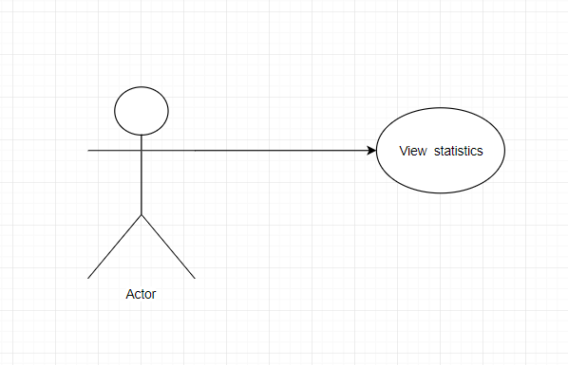

4.Proiectare
4.1.Structura proiectului

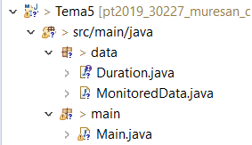

Proiectul meu este structurat in 2 pachete: data si main.Pachetul data contine o interfata functionala Duration si o clasa MonitoredData, iar pachetul main contine clasa Main in care sunt implementate cerintele temei.

4.2.Structuri de Date
Structurile de date folosite sunt ArrayList si Map pentru a retine rezultatul in urma aplicarii operatiilor pe stream-uri.

4.3.Diagrama de Clasa
Diagramele de clase sunt folosite pentru a specifica structura statica a sistemului, adica ce clase exista in sistem si care este legatura dintre ele.

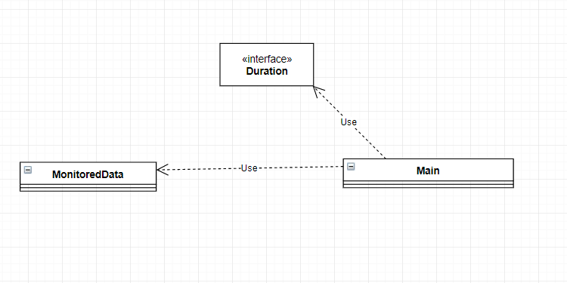

Diagrama de pachete

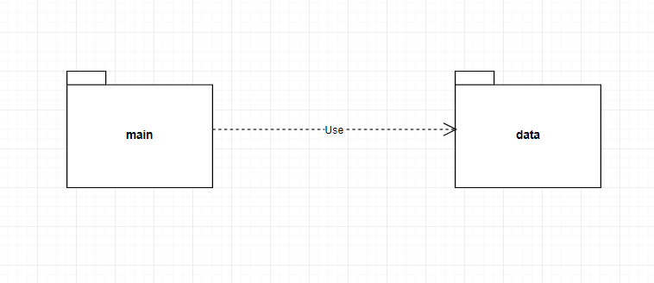

5.Implementare

Pachetul data contine interfata functionala Duration. O interfaţă funcţională (functional interface) este orice interfaţă ce conţine doar o metodă abstractă.Adnotarea @FunctionalInterface este folosita pentru a asigura faptul ca interfata poate avea o singura metoda abstracta.Metoda definita in interfata Duration este computeDuration care are 2 parametri de tip long si returneaza un rezultat de tip long.
package data;

@FunctionalInterface
public interface Duration {
long computeDuration(long a,long b);

}
Clasa MonitoredData are 3 campuri:
private Date startTime;
private Date endTime;
private String activity;
si este folosita pentru a retine valorile citite din fisier si a crea obiecte care reprezinta o activitate.
Deoarece datele din fisier se citesc sub forma de string la crearea obiectului start_time si end_time trebuie transformate in tipul Date.Am asigurat acest lucru in constructorul clasei astfel:
public MonitoredData(String startTime,String endTime,String activity)
{
this.activity=activity;
DateFormat format=new SimpleDateFormat("yyyyy-MM-dd HH:mm:ss");
try {
this.setStartTime(format.parse(startTime));
} catch (ParseException e) {
// TODO Auto-generated catch block
e.printStackTrace();
}
try {
this.endTime=format.parse(endTime);
} catch (ParseException e) {
// TODO Auto-generated catch block
e.printStackTrace();
}
}
Intial cei 2 parametri sunt de tip String iar apoi folosind un obiect de tip DateFormat vom realiza constructia obiectului de tip Date pentru startTime si endTime.
Mai departe in aceasta clasa se gasesc gettere si settere care vor returna, respectiv seta valorile campurilor obiectului de tip MonitoredData.De asemenea am suprascris metoda toString() pentru afisarea obiectelor MonitoredData.

In pachetul main, clasa Main cotine operatiile care duc la rezolvarea cerintelor problemei, astfel ca primul task este citirea datelor din fisier folosind stream-uri si construirea unei liste care sa contina obiecte de tip MonitoredData.
Pentru asta am creat un stream de string-uri in care fiecare string reprezinta o linie din fisier, apoi folosind operatia forEach, cu o expresie lambda, pentru fiecare linie am impartit string-ul dupa “\t\t” in start_time, end_time si activity label, am creat un obiect MonitoredData cu aceste valori si l-am adaugat in lista de obiecte.Pentru afisare am transformat lista in stream si folosind operatia forEach am aplicat pentru fiecare obiect o expresie lambda formata dintr-o referinta de metoda System.out::println.
System.out.println("Read data");
String fileName="Activity.txt";
ArrayList<MonitoredData> activities=new ArrayList<MonitoredData>();
Stream<String> stream = null;
try {
stream = Files.lines(Paths.get(fileName));

stream.forEach(line->{
String[] st=line.split("\t\t");
activities.add(new MonitoredData(st[0],st[1],st[2]));
});

activities.stream().forEach(System.out::println);

} catch (IOException e) {
// TODO Auto-generated catch block
e.printStackTrace();
}

La a doua cerinta se cere aflarea numarului de zile monitorizate, iar pentru asta am creat o lista de string-uri care reprezinta rezultatul unor operatii efectuate pe stream-ul format din lista activitatilor, si anume: folosind operatia map am aplicat o expresie lambda asupra fiecarui element din stream, expresia lambda returneaza un string format din ziua si luna obiectului de tip MonitoredData, apoi am aplicat operatia distinct() care returneaza un stream format din elementele distincte ale stream-ului, iar la finalam aplicat .collect(Collectors.toList()) pentru a colecta toate elementele stream-ului intr-o instanta a lui List.Pentru a obtine numarul de zile am printat dimensiunea listei.
System.out.println("Number of monitored days");
List<String> days=activities.stream().map(m->{
String day=String.valueOf(m.getStartTime().getDate());
String month=String.valueOf(m.getStartTime().getMonth());
String date=day+month;
return date;}).distinct().collect(Collectors.toList());

System.out.println(days.size());

Urmatoarea cerinta presupune aflarea numarului de aparitii al fiecarei activitati pe intreaga perioada de monitorizare.Pentru acest lucru trebuie sa returnam un map de <String,Integer> care reprezinta maparea activitatilor la numarul de aparitii, astfel ca am transformat lista de activitati intr-un stream si folosind operatia collect am grupat elementele stream-ului dupa numele activitatii folosind o expresie lambda care contine o referinta de metoda si metoda counting() din Collectors care numara aparitiile elementului in stream.

System.out.println("Appearance of each activity");
Map<String, Long> appearance=activities.stream().collect(Collectors.groupingBy(MonitoredData::getActivity,Collectors.counting()));

Cerinta 4 presupune aflarea numarului de aparitii pentru fiecare activitate in fiecare zi a
perioadei de monitorizare.Pentru aceasta am ales un Map<String,Map<String,Long>> unde cheia reprezinta ziua si valoarea este un map format din activitate si numarul de aparitii.
Am folosit operatii pe stream-ul de activitati si anume: collect pentru a grupa prima data dupa zi care este data de o expresie lambda care returneaza un string format din zi si luna, apoi o noua grupare dupa numele activitatii, si in final Collectors.counting() numara aparitiile.

System.out.println("Appearance of each activity per day");

Map<String,Map<String,Long>> dayappearance=activities.stream()
.collect(Collectors.groupingBy((m->{
String day=String.valueOf(m.getStartTime().getDate());
String month=String.valueOf(m.getStartTime().getMonth());
String date=day+" "+month;
return date;}),Collectors.groupingBy(MonitoredData::getActivity,Collectors.counting())));

Pentru cerinta 5, unde se doreste calcularea duratei pentru fiecare linie din fisier am decis sa-mi definesc interfata functionala Duration cu metoda computeDuration.Am creat o instanta
Duration careia i-am asignat o expresie lambda care realizeaza o scadere.Apoi am folosit un
Map<Date,Map<String,Long>> unde Date este cheia si reprezinta timpul de start pentru fiecare linie, iar valoarea este un map format din numele activitatii si durata.Folosind collect am grupat prima data elementele dupa timpul de start, apoi dupa numele activitatii, si in final am calculat durata activitatii cu o expresie lambda care apeleaza metoda din interfata Duration.

System.out.println("Duration for each activity");

Duration d=(a,b)->a-b;

Map<Date, Map<String,Long>> duration=activities.stream()

.collect(Collectors.groupingBy(MonitoredData::getStartTime,
Collectors.toMap(MonitoredData::getActivity,m->d.computeDuration(m.getEndTime().getTime(),m.getStartTime().getTime()))));

Task-ul 6 presupune aflarea intregii durate a fiecare activitate pe toata perioada de
monitorizare. Pentru asta am aplicat asupra stream-ului de activitati operatia collect si am grupat elementele dupa numele activitatii, apoi folosind Collectors.summingLong() pentru a aduna toate duratele pentru activitatile cu acelasi nume cu ajutorul unei expresii lambda care apeleaza metoda interfetei Duration.

System.out.println("Entire duration for each activity");

Map<String,Long> eduration=activities.stream()
.collect(Collectors.groupingBy(MonitoredData::getActivity,
Collectors.summingLong(n-> d.computeDuration(n.getEndTime().getTime(),n.getStartTime().getTime()))));

6.Rezultate
Rezultatele obtinute sunt afisate in consola astfel:
- 1.Citirea datelor:
Read data
MonitoredData [startTime=Mon Nov 28 02:27:59 EET 2011, endTime=Mon Nov 28 10:18:11 EET 2011, activity=Sleeping]
MonitoredData [startTime=Mon Nov 28 10:21:24 EET 2011, endTime=Mon Nov 28 10:23:36 EET 2011, activity=Toileting ]
MonitoredData [startTime=Mon Nov 28 10:25:44 EET 2011, endTime=Mon Nov 28 10:33:00 EET 2011, activity=Showering ]
MonitoredData [startTime=Mon Nov 28 10:34:23 EET 2011, endTime=Mon Nov 28 10:43:00 EET 2011, activity=Breakfast ]
……….
- 2.Numarul de zile:
Number of monitored days
14
- 3.Numarul de aparitii pentru fiecare activitate
Appearance of each activity
Leaving 14
Breakfast 14
Sleeping 14
Snack 11
Grooming 51
Showering 14
Spare_Time/TV 77
Toileting 44
Lunch 9

- 4.Numarul de aparitii pentru fiecare activitate in fiecare zi
1 11 Breakfast 1
1 11 Sleeping 1
1 11 Grooming 3
1 11 Showering 1
1 11 Spare_Time/TV 6
1 11 Toileting 2
1 11 Lunch 1
…….
- 5.Durata fiecarei activitati
Duration for each activity
Mon Nov 28 02:27:59 EET 2011 Sleeping 7 hours 50 min 12 sec
Mon Nov 28 10:21:24 EET 2011 Toileting 0 hours 2 min 12 sec
Mon Nov 28 10:25:44 EET 2011 Showering 0 hours 7 min 16 sec

- 6.Intreaga durata pentru fiecare activitate
Entire duration for each activity
Leaving 27 hours 44 min 44 sec
Breakfast 2 hours 58 min 8 sec
Sleeping 131 hours 3 min 31 sec
Snack 0 hours 6 min 1 sec
Grooming 2 hours 40 min 42 sec
Showering 1 hours 34 min 9 sec
Spare_Time/TV 142 hours 28 min 55 sec
Toileting 2 hours 20 min 34 sec
Lunch 5 hours 13 min 31 sec

7.Concluzii si Dezvoltari Ulterioare
Consider ca odata cu dezvoltarea acestei aplicatii am inteles modul de functionare al stream-urilor si al expresiilor lambda, utilitatea si eficienta lor.Acestea au un avantaj foarte mare deoarece, desi necesita mai multa gandire si cunostinte, codul ar fi fost mult mai stufos daca as fi implementat rezolvarea intr-un mod clasic.
In ceea ce priveste dezvoltarea ulterioara a aplicatiei se mai pot aduce imbunatatiri in ceea ce priveste modul in care am rezolvat, si se pot realiza alte operatii asupra datelor obtinute in perioada de monitorizare a comportamentului unei persoane cum ar fi: media orelor petrecute de persoana facand anumite activitati.
8.Bibliografie
- https://docs.oracle.com/javase/8/docs/api/java/util/stream/Collectors.html
- https://www.baeldung.com/java-stream-sum
- https://www.geeksforgeeks.org/functional-interfaces-java/
- https://www.baeldung.com/java-groupingby-collector
- http://www.java2s.com/Tutorials/Java/java.util.stream/Collectors/Collectors.summingLong_ToLongFunction_super_T_mapper_.htm
- https://www.mkyong.com/java/how-to-sort-a-map-in-java/
- https://www.baeldung.com/java-stream-filter-lambda
- https://docs.oracle.com/javase/8/docs/api/java/util/stream/package-summary.html
- http://users.utcluj.ro/~crisb_pop/pt2018.html
- https://winterbe.com/posts/2014/07/31/java8-stream-tutorial-examples/
- https://www.concretepage.com/java/jdk-8/java-8-stream-concat-count-sorted-distinct-example
- https://stackoverflow.com/questions/50487179/java-streams-filter-90-of-list?fbclid=IwAR2KdBWauhIgHdNfsbMCBeySevtE7O0lEubiE898h25rNE65F04e1Zbo3ng

